Приложение № 2

Уроки, извлеченные из несчастных случаев

УРОКИ, ИЗВЛЕЧЕННЫЕ ИЗ НЕСЧАСТНОГО СЛУЧАЯ |  | 3. Мероприятия  по устранению причин несчастного случая  3.1 Проведен внеплановый инструктаж персонала АО «СУЭНКО» по теме: «Обстоятельства несчастного случая, происшедшего с электромонтером ОВБ Каргапольского РЭС».  3.2 Проведена внеочередная проверка знаний у диспетчера Каргапольского РЭС и водителя автомобиля ОВБ Каргапольского РЭС.  3.3 Проведены внеочередные занятия на тему: «Организационные и технические мероприятия, обеспечивающие безопасное проведение работ».  3.4 Проведен внеплановый инструктаж электротехническому персоналу АО «СУЭНКО».
Дата происшествия | 09.06.2026
Наименование организации | АО «СУЭНКО»
Место несчастного случая | Ответвление к жилому дому от опоры № 1-4 воздушной линии  (далее – ВЛ) 0,4 кВ Л-1,  Курганская область
Вид происшествия | Поражение электрическим током
- Краткое описание несчастного случая
Диспетчеру оперативно-диспетчерской группы
(далее – ОДГ) Каргапольского РЭС по телефону
от жительницы квартиры № 2 дома № 1 из н.п. Долговское Каргапольского муниципального округа поступило сообщение об исчезновении напряжения из-за падения на провода ответвления к дому металлической трубы
с телевизионной антенной.
В 06:00 диспетчер по поступившей заявке потребителя направила персонал оперативно-выездной бригады
(далее – ОВБ) в составе электромонтера ОВБ и водителя ОВБ в н.п. Долговское для выяснения обстоятельств.
Подъехав к дому № 1 по ул. Победы, электромонтер осмотрел ВЛ 0,4 кВ от КТП 105-К «Быт», 2 ответвления к дому № 1, обнаружил металлическую трубу с телевизионной антенной, лежавшую на самонесущем изолированном проводе ответвления к кв. 2 дома № 1, и оборванный нулевой неизолированный проводник ответвления к кв. 1 д. № 1.
Ответвление к кв. 1 дома № 1 было выполнено 2 неизолированными проводами марки А-25 от опоры № 1-4 ВЛ 0,4 кВ Л-1 от КТП 105-К «Быт», ответвление к кв. 2 дома № 1 выполнено самонесущим изолированным проводом от опоры № 1-4 ВЛ 0,4 кВ Л-1 от КТП 105-К «Быт».
Защита от токов короткого замыкания на ВЛ 0,4 кВ Л-1 в РУ 0,4 кВ КТП 105-К «Быт» выполнена автоматическим выключателем ВА51-35 (50 А).
О результатах осмотра ВЛ 0,4 кВ Л-1 от КТП 105-К «Быт» электромонтер ОВБ диспетчеру ОДГ не докладывал. Электромонтер проинформировал водителя ОВБ, что на ответвлении к дому оборван нулевой провод, металлическая труба телевизионной антенны упала на неизолированный фазный провод и СИП.
Водитель предупредил электромонтера о ненужности подниматься на крышу дома, так как шел небольшой дождь, крыша была сырой и была опасность сорваться с нее. Электромонтер проигнорировал предупреждение водителя.
Они подъехали к КТП 105-к «Быт», электромонтер в РУ 0,4 кВ КТП 105-К «Быт» произвел отключение и вывесил запрещающий плакат. Дверь РУ 0,4 кВ находилась
с противоположной стороны КТП 105-к «Быт» от автомобиля, и водитель не видел, какую воздушную линию отключил электромонтер.
Электромонтер ОВБ не запросил разрешения
на выполнение операций по отключению и устранению повреждения ответвления к кв. 1 дома № 1 от опоры № 1-4 ВЛ 0,4 кВ Л-1 от КТП 105-К «Быт» у диспетчера ОДГ.
При выполнении операции отключения АВ 0,4 кВ в КТП 105-К «Быт» в РУ 0,4 кВ КТП 105-К «Быт» электромонтер отключил автоматический выключатель ВЛ 0,4 кВ Л-3, несмотря на то, что при осмотре ответвления к дому № 1 осматривал ответвительную опору № 1-4, на которой указано наименование ВЛ 0,4 кВ Л-1.
Электромонтер не убедился в правильности отключенной ВЛ 0,4 кВ путем визуального отслеживания трассы ВЛ 0,4 кВ Л-1 к дому № 1.
Электромонтер и водитель вернулись к дому № 1. Водитель помог хозяйке кв. 2 поднять с проводов СИП ответвления от опоры № 1-4 ВЛ 0,4 кВ Л-1 к кв. 2 металлическую трубу телевизионной антенны. Электромонтер приступил к восстановлению нулевого провода от опоры № 1-4 ВЛ 0,4 кВ Л-1 от КТП 105-К «Быт» до трубостойки дома № 1.
Электромонтер поднялся на крышу дома № 1, прошел по коньку крыши, дотянулся до заброшенного со стороны опоры № 1-4 ВЛ 0,4 кВ Л-1 на кровлю конца нулевого провода, взял его и направился к трубостойке, уйдя из вида водителя.
Через некоторое время водитель услышал звук падения на крыше и увидел раскачивание проводов ответвления от опоры № 1-4 к трубостойке. Поднявшись по лестнице, водитель увидел лежавшего у трубостойки на крыше электромонтера, не подававшего признаков жизни.
В 07:20 водитель ОВБ сообщил диспетчеру ОДГ
о случившемся и необходимости вызова скорой помощи.
В 07:21 диспетчер ОДГ вызвала бригаду скорой помощи в н.п. Долговское на ул. Победы, д. 1.
Водитель ОВБ побежал к КТП 105-К, открыл замок
РУ-0,4 кВ, увидел отключенное положение автоматического выключателя линии Л-3, визуально произвел сверку схемы подключения жилого дома 1 и отключил автоматический выключатель ВЛ 0,4 кВ Л-1.
Совместно с жителями соседних домов, поднявшись
на крышу дома № 1, водитель произвел экстренный спуск электромонтера ОВБ на землю у фасада дома в палисадник. Водителем было произведено оказание электромонтеру первой помощи с комплексом реанимационных мероприятий, по результатам которых у пострадавшего признаки жизни не появились. Подъехавшая медицинская бригада скорой помощи констатировала смерть электромонтера ОВБ.

2. Причины несчастного случая
2.1 Нарушение работником трудового распорядка
и дисциплины труда, чем нарушены требования статьи 215 Трудового кодекса Российской Федерации, пунктов 1.18.2, 1.18.4, 1.18.8, 1.18.9, 2.3.6, 3.1 Инструкции по охране труда электромонтера оперативно-выездной бригады, пунктов 3.3, 4.2, 4.8, 5.8, 5.9, 10.3, 16.1, 20.1, 20.3 Правил по охране труда при эксплуатации электроустановок, утвержденных приказом Минтруда России от 15 декабря 2020 г. № 903н (далее – ПОТЭЭ), пункта 50 Правил по охране труда при работе на высоте, утвержденных приказом Минтруда России от 16 ноября 2020 г. № 782н.
2.2 Неудовлетворительная организация производства работ, в том числе не обеспечение контроля со стороны руководителей и специалистов подразделений за ходом выполнения работы, соблюдением трудовой дисциплины, чем нарушены требования статьи 214 Трудового кодекса Российской Федерации, пунктов 1.4, 3.6 ПОТЭЭ.

4. Фото места происшествия

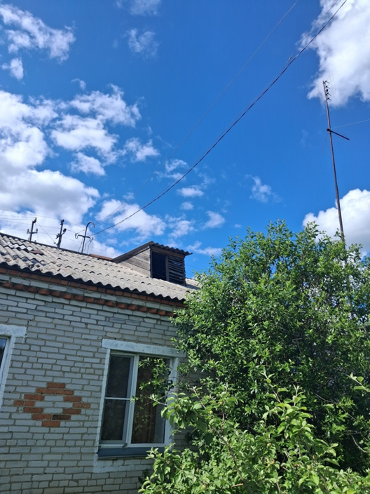
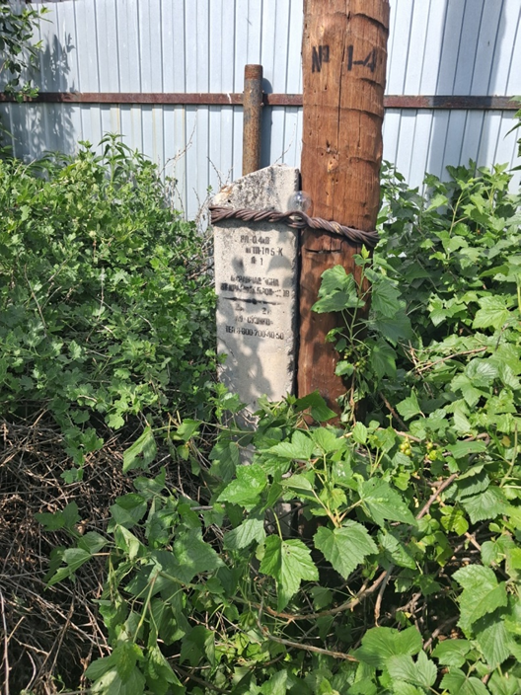

Уроки, извлеченные из несчастных случаев

УРОКИ, ИЗВЛЕЧЕННЫЕ ИЗ НЕСЧАСТНОГО СЛУЧАЯ |  | 3. Мероприятия  по устранению причин несчастного случая  3.1 Доведены обстоятельства и причины несчастного случая  до трудового коллектива  АО ТФ «Ватт».  3.2 Проведен внеплановый инструктаж по охране труда электротехническому персоналу АО ТФ «Ватт»  на тему «Применение специальной одежды, специальной обуви и других средств защиты при эксплуатации электроустановок».  3.3 Разработано  и утверждено Положение  о порядке видеорегистрации оперативных переключений, подготовки рабочих мест  и допуска персонала к работам  в электроустановках на объектах АО ТФ «Ватт».
Дата происшествия | 14.06.2026
Наименование организации | АО ТФ «Ватт»
Место несчастного случая | Трансформаторная подстанция  (далее – ТП) 108 во дворе жилого дома,  Республика Мордовия
Вид происшествия | Поражение электрическим током
- Краткое описание несчастного случая
В 14:13 в результате действия релейной защиты
и автоматики произошло отключение выключателя 6 кВ
в РП-2 (ТП-117) ячейки № 9 и № 11 АО ТФ «Ватт», в результате чего произошло обесточивание 2 секции шин ТП-725,
ТП-108, 1 секции шин ТП-109.
Бригада АО ТФ «Ватт» в составе электромонтера 1
по обслуживанию подстанций V разряда и электромонтера 2
по обслуживанию подстанций IV разряда под руководством старшего диспетчера центра управления сетями (далее – ЦУС) начали работы по определению поврежденного участка отключенной электрической сети.
В 14:30 старший диспетчер ЦУС дал команду электромонтеру 1 отключить ШР, ЛР в РП-2, яч. 9, и проверить целостность участка цепи в сторону 2 секции шин ТП-725 при помощи мегаомметра.
В 14:41 старший диспетчер ЦУС дал команду электромонтеру 1 отключить ВН-16 в ТП-725 в сторону Тр-2, яч. 9, ТП-108, и проверить целостность участков сети в сторону 2 секции РП-2 и в сторону ТП-108.
В 14:51 электромонтер 1 доложил старшему диспетчеру ЦУС о том, что неисправным является участок в сторону
ТП-108.
Далее поступает команда старшего диспетчера ЦУС
на включение в ТП-725 ВН в сторону РП-2 и на включение
в РП-2 ячейки 9 в сторону ТП-725, что и было выполнено
и доложено в 14:59 электромонтером 1.
В 15:01 старший диспетчер ЦУС АО ТФ «Ватт» сообщает диспетчеру филиала ПАО «Россети Волга»-«Мордовэнерго»
о том, что будет проводиться проверка участка электрической сети от ТП-108 в сторону ТП-109 на целостност.
Бригада АО ТФ «Ватт» в составе электромонтера 1
и электромонтера 2 прибыла в ТП-108 для определения поврежденного участка электрической сети.
Электромонтер 1 по команде старшего диспетчера ЦУС производит отключение разъединителя внутренней установки типа РВ в сторону ТП-109, ТП-725, ТП-932, проверяет отсутствие напряжения и приступает к определению поврежденного участка электрической сети 6 кВ от ТП-108
в сторону ТП-109 в соответствии с инструкцией
по предотвращению и ликвидации технологических нарушений (аварий) в электрических сетях. Электромонтер 2 держит мегаомметр, электромонтер 1 проводит измерения.
В 15:04 бригада закончила проведение измерений,
и электромонтеру 1 в этот момент звонит старший диспетчер ЦУС.
Электромонтер 1, не отсоединив провода мегаомметра
от проверяемой кабельной линии, докладывает о том,
что поврежден участок сети от ТП-108 в сторону ТП-109,
и получает от диспетчера ЦУС команду включить РВ в ТП-108 в сторону ТП-725 и ТП-939, в сторону ТП-109 РВ не включать. Электромонтер 2 в этот момент выключает мегаомметр.
Электромонтер 1 после окончания разговора со старшим диспетчером по телефону, не надев диэлектрическую перчатку, начал отсоединять провода мегаомметра от кабельной линии.
В момент отключения проводов мегаомметра на КЛ-6 кВ в ТП-108 со стороны ТП-109 было подано напряжение,
и электромонтер 1 получает удар электрическим током.
Электромонтер 2 оттолкнул электромонтера 1 в угол ячейки, тем самым разорвав электрический контакт
с кабельной линией, находящейся под напряжением, и вызвал скорую помощь.
Прибывшие медицинские работники скорой медицинской помощи стали проводить реанимационные действия пострадавшему, однако их действия не привели
к положительному результату, и они констатировали смерть электромонтера 1.
2. Причины несчастного случая
2.1 Неудовлетворительная организация производства работ.
Не проверена возможность переключений
в электроустановках, не установлена четкая последовательность выполнения операций.
Нарушение пунктов 38, 205 «Правил переключений
в электроустановках», утвержденных приказом Минэнерго России от 13 сентября 2018 г. № 757.
2.2 Нарушение работником трудового распорядка
и дисциплины труда.
Не определено состояние отключившегося оборудования и возможность включения его в работу, выполнение команды вышестоящего оперативного персонала, приведшее
к повреждению оборудования, несчастному случаю.
Нарушение статьи 215 Трудового кодекса Российской Федерации: «Работник обязан немедленно извещать своего непосредственного или вышестоящего руководителя о любой известной ему ситуации, угрожающей жизни и здоровью людей, о нарушении работниками и другими лицами, участвующими в производственной деятельности работодателя, требований охраны труда».
2.3 Недостатки в организации и проведении подготовки работников по охране труда.
Работник допущен к исполнению трудовых обязанностей без прохождения в установленном порядке обучения по охране труда, подготовки по новой должности.
Нарушение статьи 214 Трудового кодекса Российской Федерации: «Работодатель обязан обеспечить: недопущение работников к исполнению ими трудовых обязанностей без прохождения в установленном порядке обучения по охране труда».
2.4 Неприменение работником средств индивидуальной защиты.
Работник при измерении сопротивления изоляции токоведущих частей не использовал диэлектрические перчатки и специальную обувь.
Нарушение статьи 215 Трудового кодекса Российской Федерации:
«Работник обязан использовать и правильно применять средства индивидуальной и коллективной защиты».
Нарушение пункта 39.30 Правил по охране труда при эксплуатации электроустановок, утвержденных приказом Минтруда России от 15 декабря 2020 г. № 903н: «При измерении мегаомметром сопротивления изоляции токоведущих частей соединительные провода следует присоединять к ним с помощью изолирующих держателей, при этом следует пользоваться диэлектрическими перчатками».
2.5 Необеспечение контроля со стороны руководителей
и специалистов подразделения за ходом выполнения работы, соблюдением трудовой дисциплины.
Отсутствие контроля со стороны должностного лица
за соблюдением работниками требований охраны труда при выполнении работ в трансформаторной подстанции.
Нарушение статьи 214 Трудового кодекса Российской Федерации: «Работодатель обязан обеспечить организацию контроля за состоянием условий труда на рабочих местах, соблюдением работниками требований охраны труда, а также за правильностью применения ими средств индивидуальной
и коллективной защиты».

4. Фото места происшествия

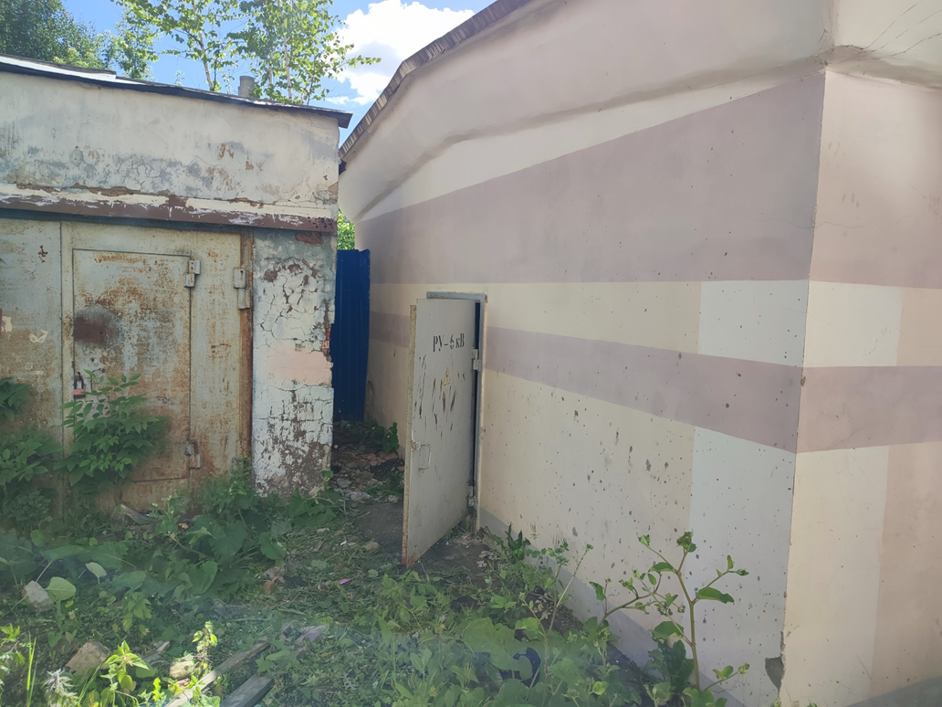
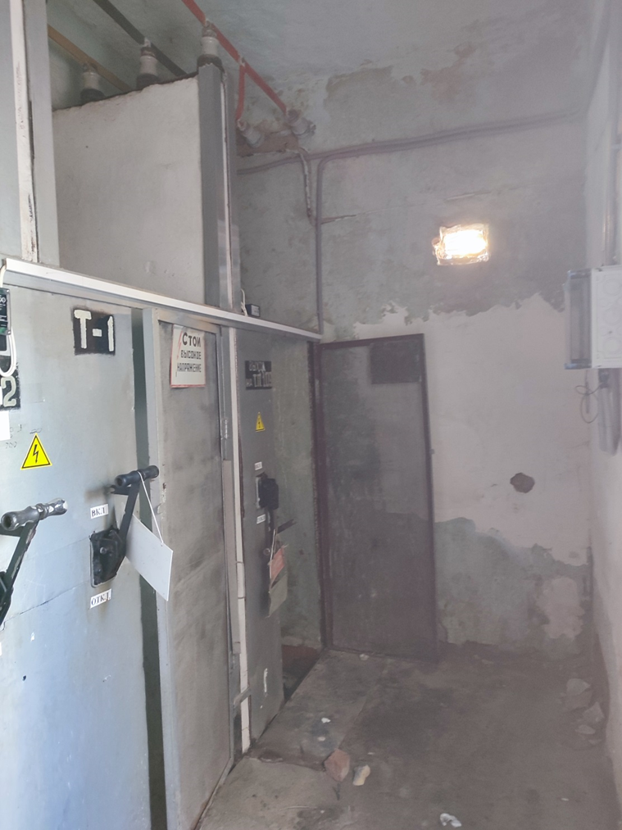

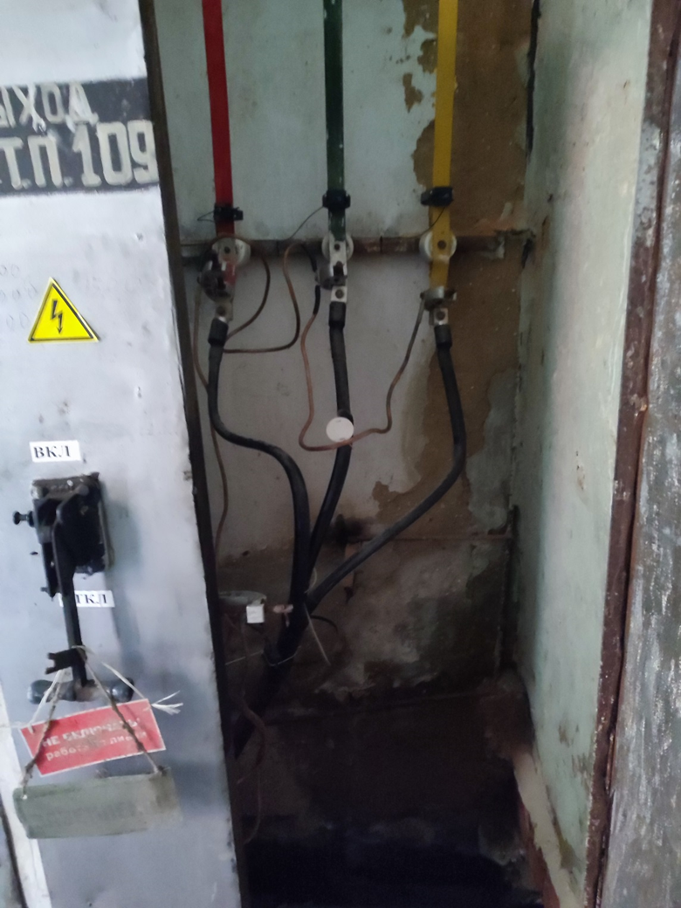

Уроки, извлеченные из несчастных случаев

УРОКИ, ИЗВЛЕЧЕННЫЕ ИЗ НЕСЧАСТНОГО СЛУЧАЯ |  | 3. Мероприятия  по устранению причин несчастного случая  3.1 Проведен внеплановый инструктаж электротехническому персоналу АО «ОРЭС-Прикамья» по теме «Недопустимость приближения людей, механизмов и грузоподъемных машин к находящимся под напряжением токоведущим частям на расстояние менее допустимого».  3.2 Проведена внеочередная проверка знаний главному инженеру Березниковского РЭС и мастеру участка по ремонту воздушных линий.  3.3 Проведена внеочередная проверка теоретических знаний требований охраны труда в специализированный учебный центр главного инженера Березниковского РЭС и мастеру участка по ремонту воздушных линий.  3.4 Проведена внеочередная проверка знаний требований охраны труда в комиссии АО «ОРЭС-Прикамья» производителю работ – электромонтеру по эксплуатации распределительных сетей.  3.5 Издан приказ по результатам расследования несчастного случая, произошедшего в Березниковском РЭС АО «ОРЭС-Прикамья».
Дата происшествия | 23.07.2026
Наименование организации | АО «ОРЭС-Прикамья» Березниковский РЭС
Место несчастного случая | Опора № 76/65, ВЛ 10 кВ,  Пермский край
Вид происшествия | Поражение электрическим током
- Краткое описание несчастного случая
Наряд-допуск на подключение жилого дома был оформлен мастером участка, выполняющим функции ответственного руководителя работ. В состав бригады вошли производитель работ, водитель автогидроподъемника, электромонтеры № 1 и № 2.
Перед началом работ ответственный руководитель работ провела целевой инструктаж для производителя работ и членов бригады. Основным предупреждением было наличие совместной подвески воздушных линий изолированных (далее – ВЛИ-10 кВ) под напряжением
в зоне работ. Была установлена норма безопасности: приближаться к нижнему проводу ВЛИ-10 кВ менее чем на 0,6 м запрещается. Производитель работ дополнительно акцентировал внимание бригады на этом требовании.
Бригада приступила к выполнению задач. Водитель автогидроподъемника поднял электромонтеров № 1 и № 2 на опору у дома для установки шкафа со счетчиком.
В люльке находились средства защиты: сигнальная лента, страховочная привязь и указатель напряжения.
После подключения электросчетчика и провода на опору водитель опустил люльку. Электромонтеры вышли из нее
и переместились к опоре 76/65, где вновь поднялись
в люльке автогидроподъемника. Автомобиль был припаркован вдоль дороги кабиной в сторону, противоположную опоре 76/65. Люлька располагалась по центру оси опоры.
Расположение персонала в люльке: электромонтер № 1 находился ближе к кабине автомобиля у ограждения, электромонтер № 2 - ближе к задней части машины.
Производитель работ оставался на земле у дома № 72, занимаясь демонтажем временного провода, ранее использованного для подключения дома.
Электромонтер № 1 производил установку анкерных зажимов на опоре 76/65, а электромонтер № 2, находясь
в люльке за его спиной, удерживал моток самонесущего изолированного провода.
Другим концом провод свисал к земле и по земле тянулся к предыдущей опоре, где был закреплен.
При производстве работы электромонтер № 2 для увеличения усилия подтягивания провода встал ногами на промежуточное горизонтальное поперечное ограждение люльки (между обшивкой панели по периметру
у основания люльки и верхним ограждением люльки, высота от основания люльки до поперечного ограждения
58 см), тем самым приблизился на недопустимое расстояние до токоведущих частей электроустановки.
Возникла электродуга, электромонтер № 2 присел
в люльке и навалился на спину электромонтеру № 1. Ответственный руководитель работ сразу поняла,
что что-то случилось, дала команду водителю опустить люльку на землю и позвонила главному инженеру
и в скорую помощь. После опускания люльки вытащили электромонтера № 2 из люльки на землю, расстегнули куртку и ремень на штанах, запрокинули голову и начали делать ему массаж сердца и искусственное дыхание.
Минут через пятнадцать подъехала скорая помощь
и зафиксировала смерть электромонтера № 2.
2. Причины несчастного случая
2.1 Необеспечение контроля со стороны руководителей и специалистов подразделения за ходом выполнения работы, соблюдением трудовой дисциплины,
чем нарушены требования пункта 2.11 Должностной инструкции мастера участка по ремонту воздушных линий Березниковского РЭС, пунктов 5.3, 5.7, 5.9 Правил
по охране труда при эксплуатации электроустановок, утвержденных приказом Минтруда России от 15 декабря 2020 г. № 903н (далее – ПОТЭЭ).
2.2 Неосторожность, невнимательность, поспешность, чем нарушены требования пунктов 2.4, 2.7, 3.3, 3.5, 4.6, 5.11 ПОТЭЭ.

4. Фото и схема места происшествия

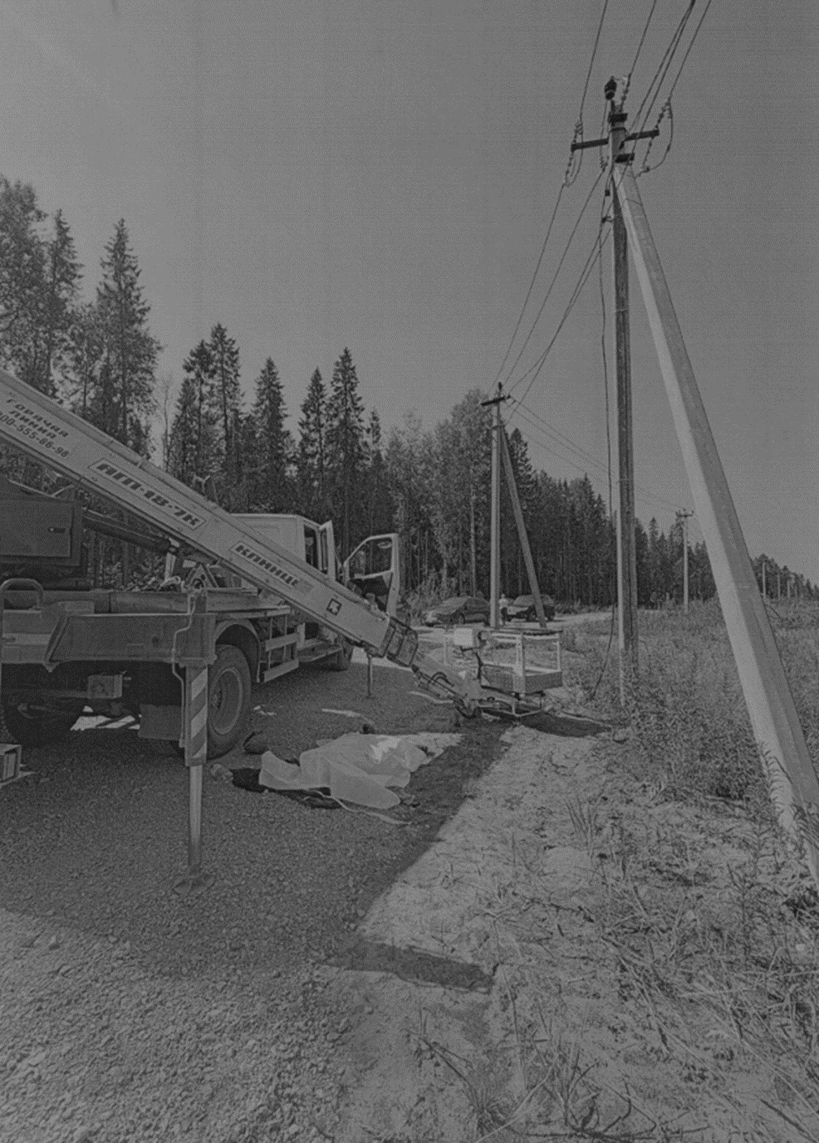
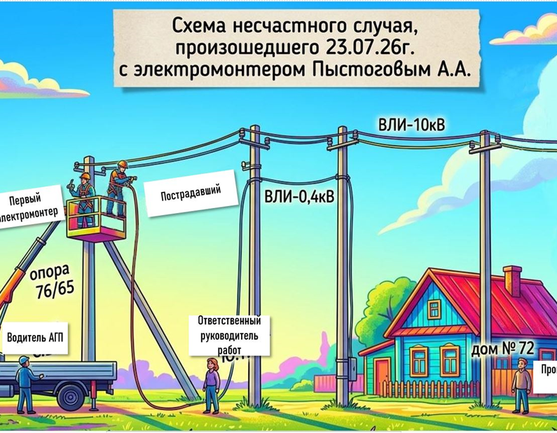
№ 2

_________

